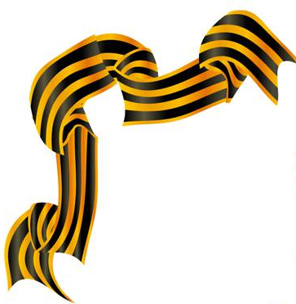
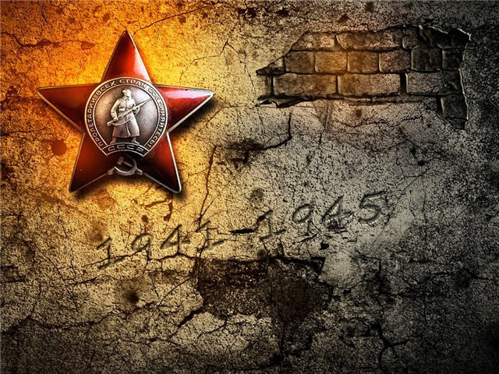

ПОЛКОВОДЦЫ великой отечественной

войны

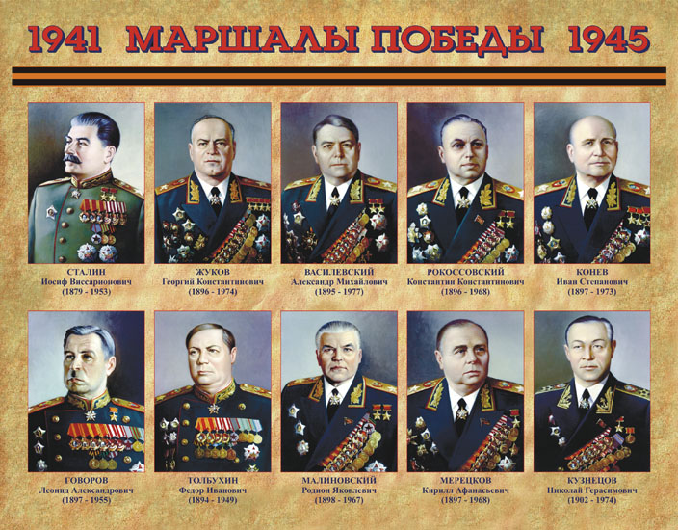

Жуков

Георгий

Константинович

01.12.1896-18.06.1974

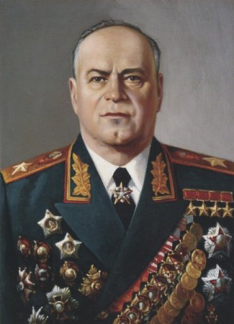 | Маршал СССР. Крупнейший полководец Великой Отечественной войны. Начальник генштаба (1941), командующий фронтами, член ставки ВГК, заместитель главнокомандующего.  В 1955-57 - министр обороны СССР.

Участник I Мировой и Гражданской войн. Разгромил японскую армию в сражении при Халхин - Гол. В январе - июне 1941 был начальником Генштаба. С июня 1941 – член Ставки Верховного Главнокомандования. С 1942 1-ый замнаркома обороны и заместитель Верховного Главнокомандования. Провел успешную операцию под Ельнью. Остановил немецкое наступление под Москвой, участвовал в разработке плана разгрома немцев под Сталинградом. Командовал действиями фронтов под Ленинградом, Курском, за Днепром и в Белоруссии. Под командованием генерала армии Жукова с 14 сентября по 6 октября войска Ленинградского фронта совместно с Балтийским флотом осуществляли оборону Ленинграда от группы армий «Север» фельдмаршала Вильгельма фон Лееба. 28 сентября 1941 года Жуков написал резолюцию: «Все семьи сдавшихся врагу будут расстреляны и по возвращению из плена они также будут все расстреляны». Штурмом взял Берлин. 8 мая 1945 г. принял капитуляцию Германии. 24 июня 1945 года принимал Парад Победы в Москве.

Конев

иван

степанович

28.12.1897-21.05.1973
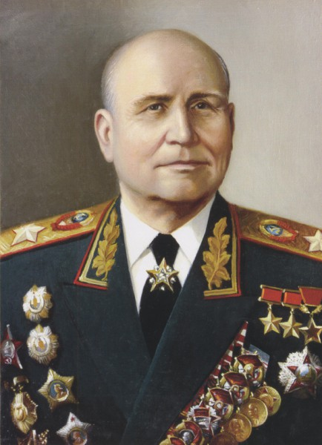 | Советский полководец, Маршал Советского Союза (1944), дважды Герой Советского Союза (1944, 1945). В годы Великой Отечественной войны (1941 – 1945) командовал 19-й армией, войсками Западного, Калининского, Северо-Западного, Степного, 2-го и 1-го Украинских фронтов. Полководческий талант особенно широко раскрылся при руководстве боевыми действиями войск в Смоленском срадении, в битве под Москвой, Курской битве, в Корсунь-Шевченковской, Висло-Одерской, Берлинской операциях.

Маршал СССР, Герой Советского Союза. Окончил военную академию имени Фрунзе. Потерпел поражение под Вязьмой, но от суда его спас Жуков. Успешно участвовал в битве под Москвой. Командовал войсками Степного фронта на Курской дуге. Освобождал Украину, Польшу. Участвовал во взятии Берлина и освобождении Праги. Был Главнокомандующим вооруженными сила стран ОВД. Маршал СССР, Герой Советского Союза. Окончил военную академию имени Фрунзе. Потерпел поражение под Вязьмой, но от суда его спас Жуков. Успешно участвовал в битве под Москвой. Командовал войсками Степного фронта на Курской дуге. Освобождал Украину, Польшу. Участвовал во взятии Берлина и освобождении Праги. Был Главнокомандующим вооруженными сила стран ОВД.

ворошилов

клемент

ефремович

04.02.1881-02.12.1969
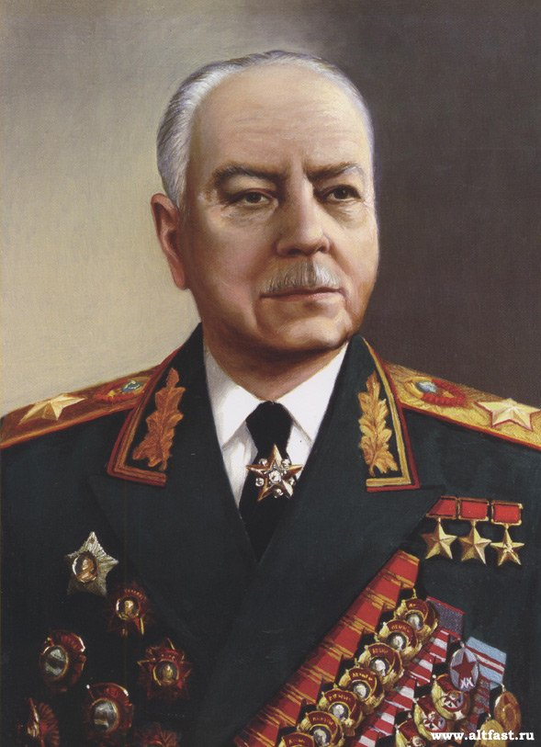 | Советский военачальник, государственный и партийный деятель, участник Гражданской войны, один из первых Маршалов Советского Союза. Профессиональный революционер, советский государственный, партийный и военный деятель. Маршал Советского Союза (1935), Герой Советского Союза (1956, 1968), Герой Социалистического Труда (1960).

Во время Великой Отечественной войны (1941 – 1945) – член Ставки Верховного Главнокомандования, член Государственного комитета обороны, главнокомандующий войсками Северо-Западного направления, командующий войсками Ленинградского фронта, представитель Ставки по формированию войск, представитель Ставки на Волховском фронте (координировал действия войск Ленинградского и Волховского фронтов при прорыве блокады Ленинграда), главнокомандующий партизанским движением, председатель трофейного комитета при Государственном комитете обороны, председатель Комиссии по вопросам перемирия. Участвовал в Московской конференции трех держав – СССР, США и Великобритании (1941), в Тегеранской конференции руководителей СССР, США и Великобритании (1943).

рокоссовский

константин

константинович

20.12.1894-03.08.1968
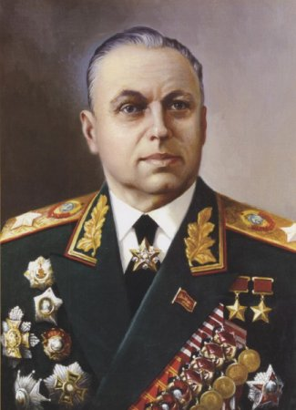 |  | Выдающийся советский военачальник, Маршал Советского Союза (1944), маршал Польши (5 ноября 1949). Дважды Герой Советского Союза (1944, 1945). Участник I Мировой войны. В ноябре 1937 года был арестовал, в 1940 реабилитирован.

В годы Великой Отечественной войны (1941 – 1945) командовал механизированным корпусом, 16-й армией. Был командующим Брянского, Донского, Центрального, Белорусского, 1-го и 2-го Белорусских фронтов, где особенно ярко проявился его полководческий талант. Руководил боевыми действиями войск в битвах под Сталинградом и Курском, в разгроме немецко-фашистских войск в Белоруссии и Восточной Пруссии, в Восточно-Померанской и Берлинской операциях. Отличился под Москвой. С сентября 1942 г. командовал Донским фронтом, вынудил армию Паулюса капитулировать. Командовал Центральным фронтом на Курской дуге. 24 июня командовал Парадом Победы в Москве. С 1956 замминистра обороны СССР.

василевский

александр

михайлович

30.09.1895-05.12.1977

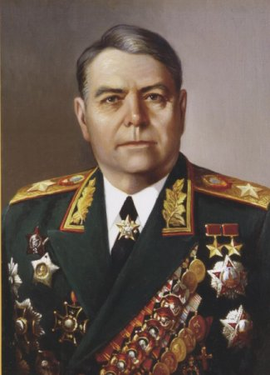 |  | Василевский Александр Михайлович (16 (30) сентября 1895 — 5 декабря 1977), Маршал Советского Союза, дважды Герой Советского Союза (1944, 1945), кавалер двух орденов «Победа» (1944, 1945). Участник I Мировой войны. Окончил военную академию Генштаба (1937). Один из крупнейших полководцев Второй мировой войны.В 1942 заменил Шапошникова на послу начальника Генштаба.
 | В годы Великой Отечественной войны А. М. Василевский в качестве начальника Генерального штаба (1942-1945) принимал деятельное участие в разработке и осуществлении практически всех крупных операций на советско-германском фронте. С февраля 1945 года командовал 3-м Белорусским фронтом, руководил штурмом Кёнигсберга. В 1945 главнокомандующий советскими войсками на Дальнем Востоке в войне с Японией. Освобождал Украину, Белоруссию, Прибалтику, Восточную Пруссию. Разгромил японскую Квантунскую армию. Был уволен по приказу Хрущёва. Маршал СССР, 2-ы Герой Советского Союза. Участник I Мировой войны. Окончил военную академию Генштаба (1937). В 1942 заменил Шапошникова на послу начальника Генштаба. Освобождал Украину, Белоруссию, Прибалтику, Восточную Пруссию. Разгромил японскую Квантунскую армию. Был уволен по приказу Хрущёва.

малиновский

александр

михайлович

23.11.1898-31.03.1967
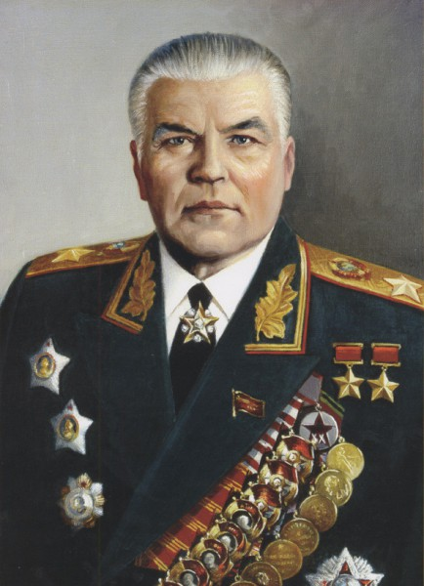 | Малиновский Родион Яковлевич (23 ноября 1898, Одесса — 31 марта 1967, Москва) — советский военачальник и государственный деятель. Полководец Великой Отечественной войны, Маршал Советского Союза (1944), дважды Герой Советского Союза, Народный герой Югославии. С 1957 по 1967 годы — министр обороны СССР, считается лучшим министром обороны советского периода.

В годы Великой Отечественной войны (1941 – 1945) – командир 48-го стрелкового корпуса, командующий 6-й армией, командующий войсками Южного фронта, командующий 66-й армией, заместитель командующего войсками Воронежского фронта, командующий 2-й гвардейской армией, командующий 2-го Украинского фронта. Полководческий талант особенно ярко проявился при участии в битве под Сталинградом, проведении Запорожской, Никольско-Криворожской, Одесской, Ясско-Кищеневской, Дебреценской, Будапештской, Венской и других крупных операций по освобождению Украины, Молдавии, Венгрии, Австрии, Чехословакии..

толбухин

фёдор

иванович

16.16.1894-17.10.1949
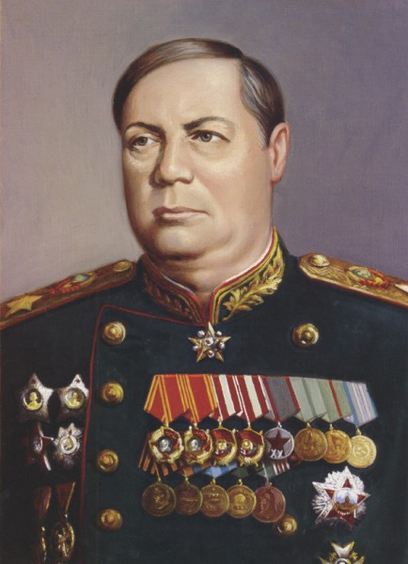 | Толбухин Федор Иванович (16 июня 1894 — 17 октября 1949) — выдающийся советский военачальник , Маршал Советского Союза , Герой Советского Союза (посмертно), Народный Герой Югославии, Герой народной Республики Болгарии (посмертно), кавалер ордена «Победа».

В годы Великой Отечественной войны (1941 – 1945) был начальником штаба Закавказского, затем Кавказского и Крымского фронтов, командовал 57-й и 68-й армиями на Сталинградском и Северо-Западном фронтах, войсками Южного, 4-го и 3-го Укаринских фронтов. Руководил боевыми действиями войск в Сталинградской битве, в освобождении Украины, в Ясско-Кишиневской операции, в освобождении Румынии, Болгарии, Югославии, Венгрии и Австрии.

кузнецов

николай

герасимович

24.07.1904-06.12.1974
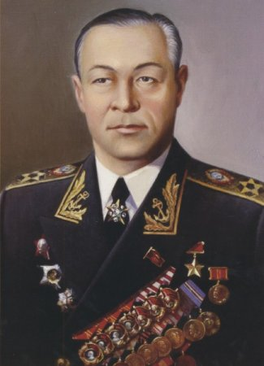 | Кузнецов Николай Герасимович (11 (24) июля 1904, Медведки, ныне Котласского района Архангельской области — 6 декабря 1974, Москва) — советский военно-морской деятель. Участник Гражданской войны. В 1939 стал народным комиссаром Военно - Морского флота, главнокомандующим ВМФ.

В годы Великой Отечественной войны (1941 – 1945) – член Ставки Верховного Главнокомандования, Народный комиссара Военно-морского флота СССР, главнокомандующий Военно-Морским Флотом. Уверенно руководил боевыми действиями флотов при защите Одессы. Севастополя, Ленинграда и других приморских городов, морских и океанских коммуникаций и нанесении ударов по морским перевозкам противника. Умело осуществлял взаимодействие флотов с сухопутными войсками. Благодаря его оперативным действиям в ночь на 22 июля 1941 г. Флот не потерял ни одного корабля. Руководил операциями Тихоокеанского флота в войне с империалистической Японией. Участвовал в Ялтинской и Потсдамской конференциях глав правительств трех союзных держав в 1945 г. Войну закончил в звании адмирала флота – в то время высшее звание на флоте. Адмирал Флота Советского Союза с 1955 г. 1942 по необоснованному обвинению отдан под суд, понижен в должности. В 1956 из-за разногласий с Хрущевым и Жуковым уволен в отставку и понижен в звании.

мерецков

кирилл

афанасьевич

07.06.1897-30.12.1968
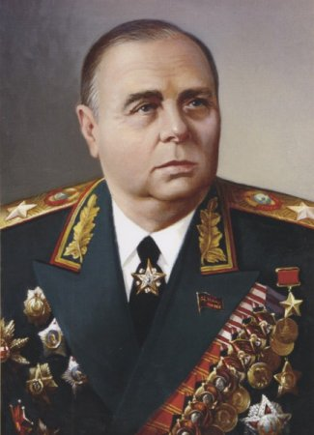 | Советский военачальник, Маршал Советского Союза (26 октября 1944), Герой Советского Союза (1940). В годы Великой Отечественной войны (1941 – 1945) – заместитель Народного комиссара обороны СССР по боевой подготовке, командующий армией, командующий войсками Волховского, Карельского фронтов.

Участник Гражданской войны в России: был комиссаром отряда, помощником начальника штаба бригады и дивизии. Воевал на Восточном, Южном и Западном фронтах. Трижды был тяжело ранен. Участвовал в Тихвинской наступательной операции. С декабря 1941 года — командующий войсками Волховского фронта. В январе 1943 года Мерецков отличился в прорыве блокады Ленинграда в ходе Операции «Искра». В январе 1944 года сыграл большую роль в победе в Ленинградско-Новгородской операции. Проявил выдающийся полководческий талант в освобождении Карелии, советского Заполярья, северной части Норвегии. Весной 1945 г. назначен командующим войсками 1-го Дальневосточного фронта. Под его руководством в августе-сентябре 1945 г. успешно проведена наступательная операция в Восточной Маньчжурии и Северное Корее. С июля 1945 года командовал 1-м Дальневосточным фронтом, который наносил главный удар по японским войскам в Маньчжурии в ходе Советско-японской войны. По итогам войны с Японией награждён орденом «Победа».

говоров

леонид

александрович

22.02.1897-19.03.1955
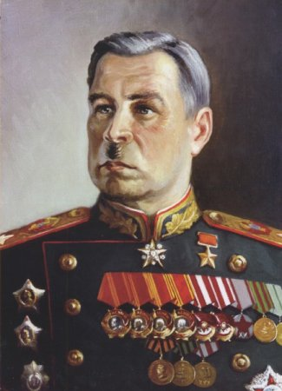 | Маршал Советского Союза (18.06.1944), Герой Советского Союза (27 января 1945). В годы Великой Отечественной войны (1941 – 1945) – начальник Артиллерийской академии Красной Армии, начальник артиллерии Западного направления, Резервного фронта, заместитель командующего войсками Можайской линии бороны, начальник артиллерии Западного фронта, командующий войсками 5-й армии Западного фронта,

командующий группой войск, а затем командующий войсками Ленинградского фронта.

С первого дня Великой Отечественной войны находится на Западном фронте, где выполняет обязанности начальника артиллерии Западного стратегического направления. С 30 июля возглавляет артиллерию Резервного фронта, в этой должности он активно занимается созданием системы противотанковой обороны, подготовкой Ельнинской наступательной операции. Полководческий талант особенно ярко проявился в руководстве действиями войск по обороне Москвы, обороне и прорыве блокады Ленинграда, освобождению Эстонии, координации действий войск Ленинградского 2-го и 3-го Прибалтийских фронтов, в проведении ряда других крупных операций.

Указом Президиума Верховного Совета СССР от 31 мая 1945 года Леонид Александрович Говоров был награждён орденом «Победа» за разгром немецких войск под Ленинградом и в Прибалтике.

шапошников

борис

михайлович

20.09.1882-26.03.1945
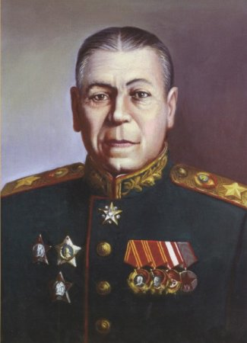 | Выдающийся советский военный и государственный деятель, военный теоретик. Маршал СССР. Полковник царской армии. Участвовал в Гражданской войне, принимал активное участие в борьбе против белых. Командовал войсками Ленинградского, Московского, Приволжского военных округов. В 1937 был назначен начальником  Генштаба. Пользовался  личным уважением Сталина.

В годы Великой Отечественной войны (1941 – 1945) – начальник штаба Западного направления, начальник Генерального штаба Красной Армии, заместитель Народного комиссара обороны СССР, начальник Военной академии Генерального штаба. При его непосредственном участии были разработаны предложения о подготовке и ведении важнейших операций советских войск в 1941 – 1942 гг.: Смоленского сражения. Контрнаступления под Москвой и общего наступления Красной Армии зимой 1941/1942 гг. Обладая большим опытом штабной работы и управления войсками, внес значительный вклад в теорию и практику строительства Вооруженных Сил, их укрепление, подготовку военных кадров, развитие военной науки.

Единственный Маршал Советского Союза, выбывший из вооружённых сил СССР в ходе Великой Отечественной войны (по причине смерти от болезни).

тимошенко

семён

константинович

18.02.1895-31.03.1970
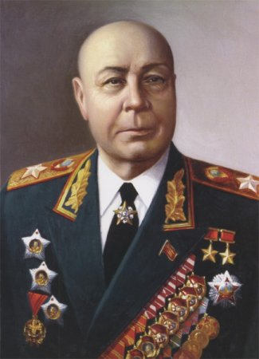 | Советский военачальник, Маршал Советского Союза (1940), дважды Герой Советского Союза (1940. 1965). Народный комиссар обороны СССР (май 1940 — июль 1941). Участвовал в разработке и проведении ряда крупных боевых операций.  Украинец. Родился в селе Фурманка, в семье крестьянина. В декабре 1914 призван в армию. В 1915 году закончил полковую и образцовую пулемётную школу.

Участвовал в Первой мировой войне, был пулемётчиком в составе 4-й кавалерийской дивизии на Юго-Западном и Западном фронтах. Награждён за храбрость Георгиевскими крестами (солдатский «Егорий») трёх степеней. За боевые подвиги в годы Гражданской войны он был награждён тремя орденами Красного Знамени и Почётным революционным оружием.

С началом Великой Отечественной войны 23 июня 1941 года назначен председателем Ставки Главного командованияВ ходе Киевского сражения, 13 сентября 1941 года, С. К. Тимошенко назначен главнокомандующим войсками Юго-Западного направленияВ декабре 1941 - январе 1942 года руководил проведением Курско-Обоянской наступательной операции. В июле 1942 года Тимошенко был назначен командующим Сталинградским фронтом. С октября 1942 года командовал войсками Северо-Западного фронта. На этом посту провел две наступательные операции в ходе осуществления плана «Полярная Звезда» — Демянскую операцию и Старорусскую операцию.

